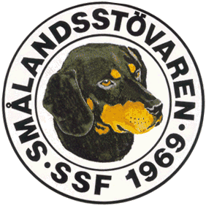

Protokoll fört vid Svenska Smålandsstövareföreningens styrelsemöte

per telefon den 6/7 2020.

Närvarande: Tore Nilsson, Roger Nilsson, Stefan Knutsson, Sune Falk, Peter Ledin och Lennart Forslin.

1. Mötet öppnades av ordförande Tore Nilsson.
2. Till justeringsman valdes Sune Falk.
3. Föregående protokoll gicks igenom och godkändes.
4. Ekonomin är under kontroll, vi är 401 medlemmar.
5. Vi har fått anvisningar ang. nominering av Hamiltonplaketten, Roger mailar övriga detta underlag.
6. 37 valpar registrerade hittills i år, fler är på gång. 2 tikar parade, ytterligare 2 som sagt de ska para. 1 parning är inkorsning med Schiller, en F2.

1. Klubbmötet 2021 kör vi i Östersund den 22 maj. Boende och möte på Scandic.
2. a, mötet beslutar att uppdatera vårt avelsprogram angående sänkning av nivå för HD. Mötet beslutar att skicka jubileumsskålar till våra annonsörer.

b, valberedningen är klar med sitt arbete inför klubbmötet. Vi bjuder in de två nya tilltänkta till nästa telefonmöte.

1. Mötet diskuterar de nya jakttiderna.
2. Nästa möte blir den 17/8 kl 18.00 per telefon.
3. Tore tackar för allas intresse och avslutar mötet.

Vid Protokollet Ordförande

Roger Nilsson Tore Nilsson

Justerat

Sune Falk